УДК 656.13

ЕЛАСТИЧНІСТЬ ШВИДКОСТІ, ЯК НАСЛІДОК ЗАСЛІПЛЕННЯ ВОДІЇВ

ELASTICITY SPEED CONSEQUENTIAL GLARE DRIVERS

Бойків Микола

Національний університет «Львівська політехніка»,
вул. Степана Бандери, 12, м. Львів, 79013

The paper studies the springiness of speeding traffic in terms of glare. Blindness occurred in the nighttime and carried automobile headlights at oncoming vehicles separation on two-lane road.

Рух у щільному потоці транспортних засобів вимагає від водія особливої уваги та високої концентрації. При русі в щільному потоці багато факторів визначає водій транспортного засобу (ТЗ), що їде попереду («водій-лідер»). Оскільки при русі в щільному потоці видимість дороги перед автомобілем-лідером обмежена, то водію, що рухається позаду, важко заздалегідь передбачати причини ймовірного зниження швидкості або екстреної зупинки. Особливу небезпеку має засліплення водія світлом фар зустрічного автомобіля, в результаті чого видимість різко погіршується, а часто і зовсім зникає. У цей проміжок часу водій, продовжуючи рух, піддає себе і пасажирів надзвичайній небезпеці. Процес адаптації, тобто відновлення зорових функцій після засліплення, може коливатися в значних межах і досягати кількох секунд. За цей час автомобіль навіть за малої швидкості проїжджає досить значну відстань.

…

На рис.1 наведено залежність зниження швидкості руху від тривалості засліплення.
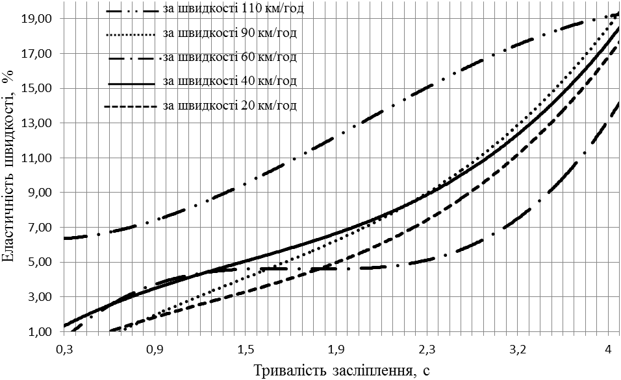
Рис. 1. Еластичність швидкості руху залежно від тривалості засліплення

Аналізуючи отримані результати досліджень встановлено, що при збільшенні середньої швидкості на 20 % еластичність швидкості в середньому збільшується на 10%. Також можна зазначити, що після перевищення середньої шидкості руху транспортного засобу у потоці 70 км/год, навіть не значне засліплення призводить до нерівномірності руху всього транспортного потоку.

…

Отримані значення наведені у табл. 1.

Таблиця 1

Отримані значення
Змінна величина | Умовне позначення | Максимальне значення | Мінімальне значення
Тривалість руху, хв. | Т | 240 | 10
Початкове значення  ПАРС водія, бали | Р | 6 | 1
Коефіцієнти, що відображають вплив умов руху | k₁ | -0,00006 | -0,00008
Коефіцієнти, що відображають вплив умов руху | k₂ | 0,0407 | 0,0319
Коефіцієнти, що відображають вплив умов руху | k₃ | 0,9051 | 0,7839

…

Оскільки еластичність швидкості руху за тривалого засліплення сягає 20%, її потрібно враховувати при виборі безпечної швидкісних режимів руху в темну пору доби.

1. Гаврилов Є.В. Психологическое регулирование скоростей движения/ Гаврилов Є.В, М.В. Саркисян //Вестник ХНАДУ. Сб.науч.труд. Вып.17.-Харьков: Изд.ХНАДУ, 2002.-С. 96-99.
2. Жук М.М. Визначення часу адаптації зорового апарату водія експериментальним шляхом / М.М. Жук, О.А. Максимюк// Матеріали VI міжнародної науково-практичної конференції «Сучасні технології та перспективи розвитку автомобільного транспорту», 21–23 жовтня 2013 року : Збірник наукових праць. – Вінниця : ВНТУ, 2013. – С. 54-55.

